RFC-VIDEO-RAG-001
وثيقة التصميم المعماري التقنية
Spatio-Temporal Multimodal Video RAG

الغرض: تحديد بنية النظام، تدفق البيانات، وتصميم قاعدة البيانات المتجهية بصورة قابلة للمراجعة والتنفيذ.

فهرس الوثيقة
القسم | العنوان
1 | الملخص وحدود الوثيقة
2 | المتطلبات والأهداف غير الداخلة في النطاق
3 | المعمارية العامة ومكونات النظام
4 | مسار الاستيعاب والفهرسة
5 | مسار البحث والاسترجاع
6 | مخطط قاعدة البيانات المتجهية
7 | التخزين الدقيق للبيانات الزمنية والمكانية
8 | خوارزميات الدمج وإعادة الترتيب
9 | التحديد المكاني والاستدلال الزمني
10 | درجة الثقة واختيار النتيجة
11 | عقود واجهة البرمجة
12 | توزيع الأجهزة وإدارة دورة حياة النماذج
13 | الموثوقية ومعالجة الأخطاء
14 | الأمن والخصوصية
15 | قرارات التصميم والبدائل
16 | معايير القبول والقيود
A | تتبع المتطلبات إلى الوحدات البرمجية

1. الملخص وحدود الوثيقة
تصف هذه الوثيقة التصميم المنفذ لنظام استرجاع فيديو متعدد الوسائط. يتعامل النظام مع الفيديو بوصفه مجموعة كيانات زمنية مترابطة تشمل المقاطع، الإطارات، الكلام المفرغ، والنص المرئي مع إحداثياته. يعتمد التصميم على فهرسين متجهيين في Qdrant: فهرس للمقاطع للاسترجاع الخشن، وفهرس للإطارات للاسترجاع الدقيق والتحديد المكاني.
تغطي الوثيقة بنية المكونات، تدفق البيانات أثناء الاستيعاب والبحث، مخطط التخزين المتجهي، خوارزميات الدمج، قواعد الاستدلال الزمني، عقود API، وإدارة الذاكرة. تقرير الأداء التفصيلي وثيقة منفصلة؛ ترد هنا فقط القيم اللازمة لإثبات قابلية التصميم للتشغيل.

1.1 المصطلحات الملزمة
تستخدم الكلمات MUST وSHOULD وMAY بمعاني إلزامية: MUST تعني شرطًا لا يجوز كسره في التنفيذ المطابق، SHOULD تعني قرارًا موصى به يمكن مخالفته مع تبرير، وMAY تعني خيارًا مسموحًا.

2. المتطلبات والأهداف غير الداخلة في النطاق
المعرف | الأولوية | المتطلب
R-01 | MUST | استقبال ملف فيديو محلي والتحقق من صلاحيته.
R-02 | MUST | استخراج Transcript مع Word-level timestamps.
R-03 | MUST | استخراج نص الشاشة مع Bounding Boxes وطابع زمني.
R-04 | MUST | إنشاء تمثيلات Visual وSpeech وOCR مستقلة.
R-05 | MUST | تخزين التمثيلات في قاعدة متجهية مع Metadata زمنية.
R-06 | MUST | تنفيذ Coarse-to-fine retrieval على مستوى Clip ثم Frame.
R-07 | MUST | تحليل first وlast وwhile وbefore وafter.
R-08 | MUST | رفض العلاقة الزمنية غير المتحققة بدل إرجاع نتيجة بديلة.
R-09 | MUST | إرجاع start_timestamp وend_timestamp وconfidence_score فقط من /search.
R-10 | SHOULD | الاستمرار في العمل عند تعذر Qdrant باستخدام Local cosine fallback.
R-11 | MUST | منع بقاء النماذج الثقيلة في GPU بعد انتهاء المرحلة.

2.1 خارج النطاق
- تدريب النماذج أو Fine-tuning.
- تنزيل الفيديو من رابط داخل API.
- إرجاع ملف فيديو مقصوص؛ المخرج هو الفاصل الزمني فقط.
- اعتبار confidence_score احتمالًا إحصائيًا معايرًا.
- المعالجة المتوازية لطلبات GPU متعددة في النسخة الحالية.

3. المعمارية العامة ومكونات النظام
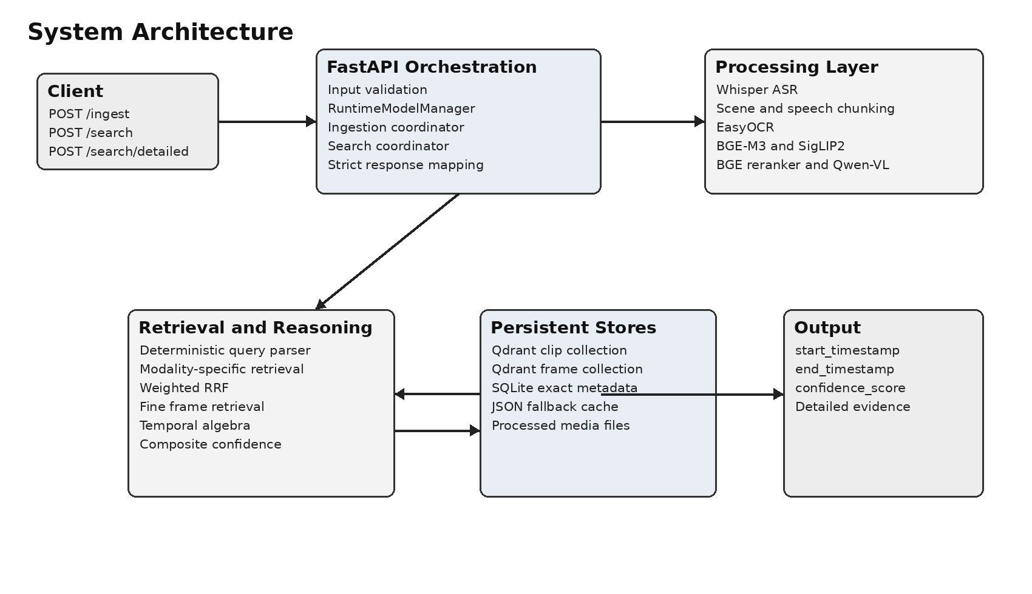
الشكل 1. المعمارية العامة وحدود المكونات.
الطبقة | الوحدات | المسؤولية
API Layer | api/main.py, api/schemas.py | التحقق من الطلب، تنسيق مراحل التشغيل، وإرجاع العقود.
Ingestion Layer | ingestion/* | الصوت، ASR، التقطيع، Keyframes، OCR، Embeddings، Indexing.
Search Layer | search/* | فهم الاستعلام، الاسترجاع، الدمج، إعادة الترتيب، التحقق، والاستدلال الزمني.
Storage Layer | Qdrant, SQLite, JSON, files | المتجهات، البيانات الزمنية الدقيقة، وملفات المعالجة.
Runtime Layer | runtime/model_manager.py | Lazy loading وتحرير النماذج وتوزيع الأجهزة.
Monitoring Layer | monitoring/performance.py | زمن المراحل وRAM وVRAM ونتائج التشغيل.

4. مسار الاستيعاب والفهرسة
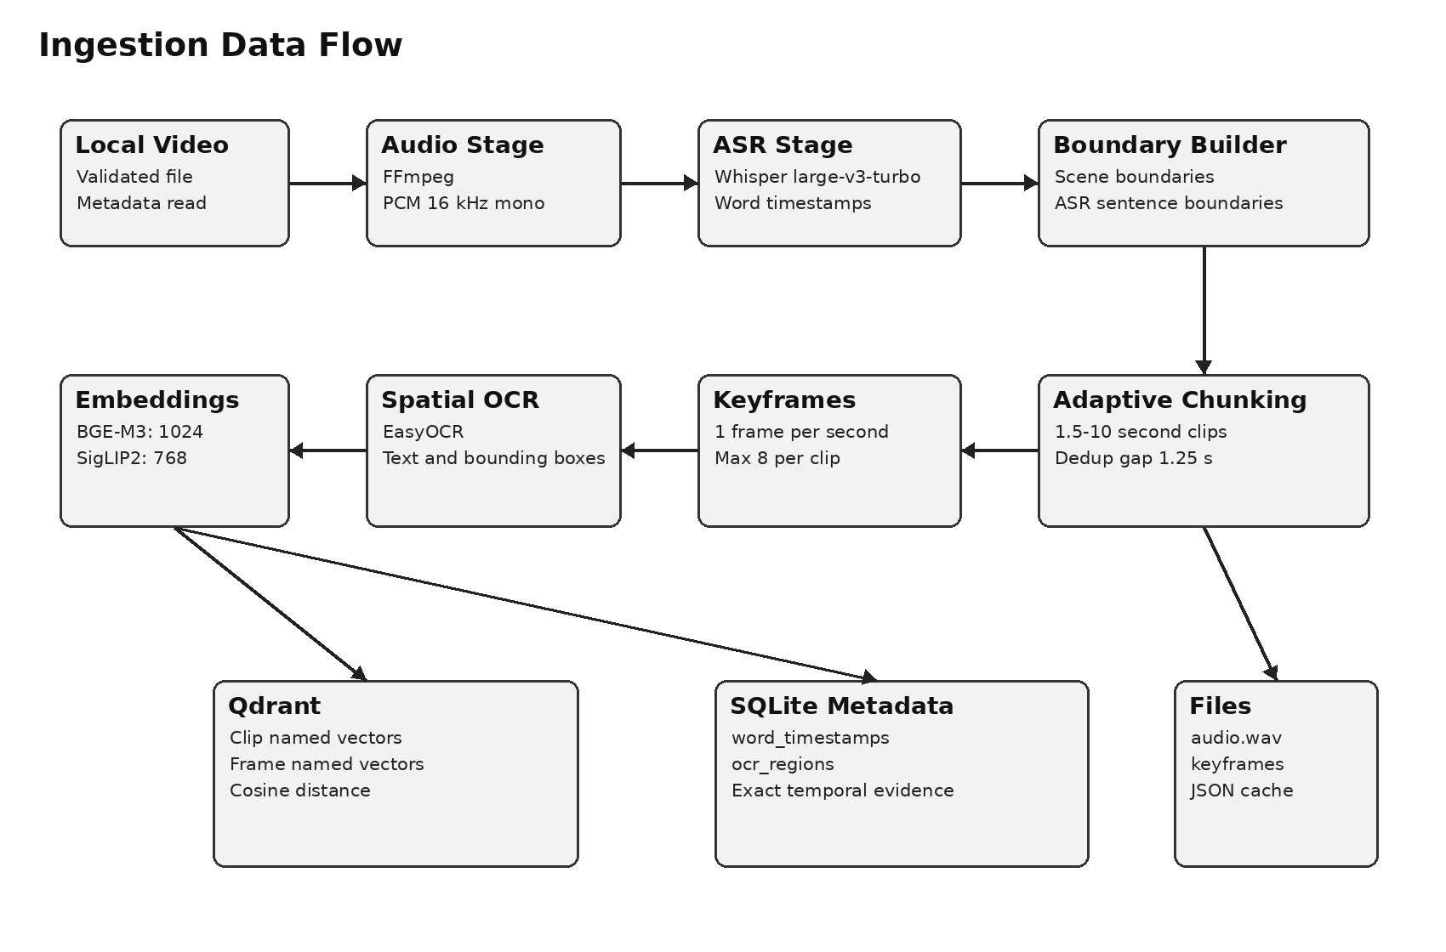
الشكل 2. تدفق البيانات من ملف الفيديو إلى الفهارس المتجهية والتخزين الدقيق.

4.1 تسلسل التنفيذ
1. يقرأ VideoProcessor بيانات FPS وعدد الإطارات والأبعاد والمدة.
2. يستخرج FFmpeg الصوت بصيغة PCM signed 16-bit، معدل 16000 Hz، وقناة واحدة.
3. يحمّل faster-whisper large-v3-turbo على جهاز الاستيعاب ويولد Word timestamps مع VAD.
4. يحدد PySceneDetect حدود المشاهد باستخدام ContentDetector بقيمة threshold تساوي 27.0. عند الفشل تُستخدم نوافذ ثابتة بطول 6 ثوان.
5. تُدمج حدود المشاهد مع حدود الجمل المستخرجة من ASR، ثم تطبق قيود المقطع.
6. تُستخرج Keyframes من كل مقطع، ثم يطبق EasyOCR على عدد ممثل منها.
7. ينشئ BGE-M3 متجهات Speech وOCR، وينشئ SigLIP2 متجهات الإطارات والمقطع.
8. تُكتب المتجهات والـPayload في Qdrant، وتُكتب الكلمات ومناطق OCR في SQLite.
9. تُحرر النماذج بعد كل مرحلة لتقليل استهلاك GPU.

4.2 سياسة التقطيع وأخذ الإطارات
المعامل | القيمة المنفذة | الغرض
Scene threshold | 27.0 | التقاط التغيرات البصرية المهمة.
Fallback scene window | 6.0 s | ضمان التقطيع عند تعذر كشف المشاهد.
Minimum clip | 1.5 s | منع المقاطع شديدة القصر.
Maximum clip | 10.0 s | تقييد حجم وحدة الاسترجاع.
Boundary dedup gap | 1.25 s | دمج الحدود المتقاربة.
Frame sampling | 1 frame/s | تغطية زمنية منتظمة.
Maximum keyframes | 8 per clip | تقييد كلفة الرؤية.
OCR frames | 6 per clip | تقييد كلفة OCR.

5. مسار البحث والاسترجاع
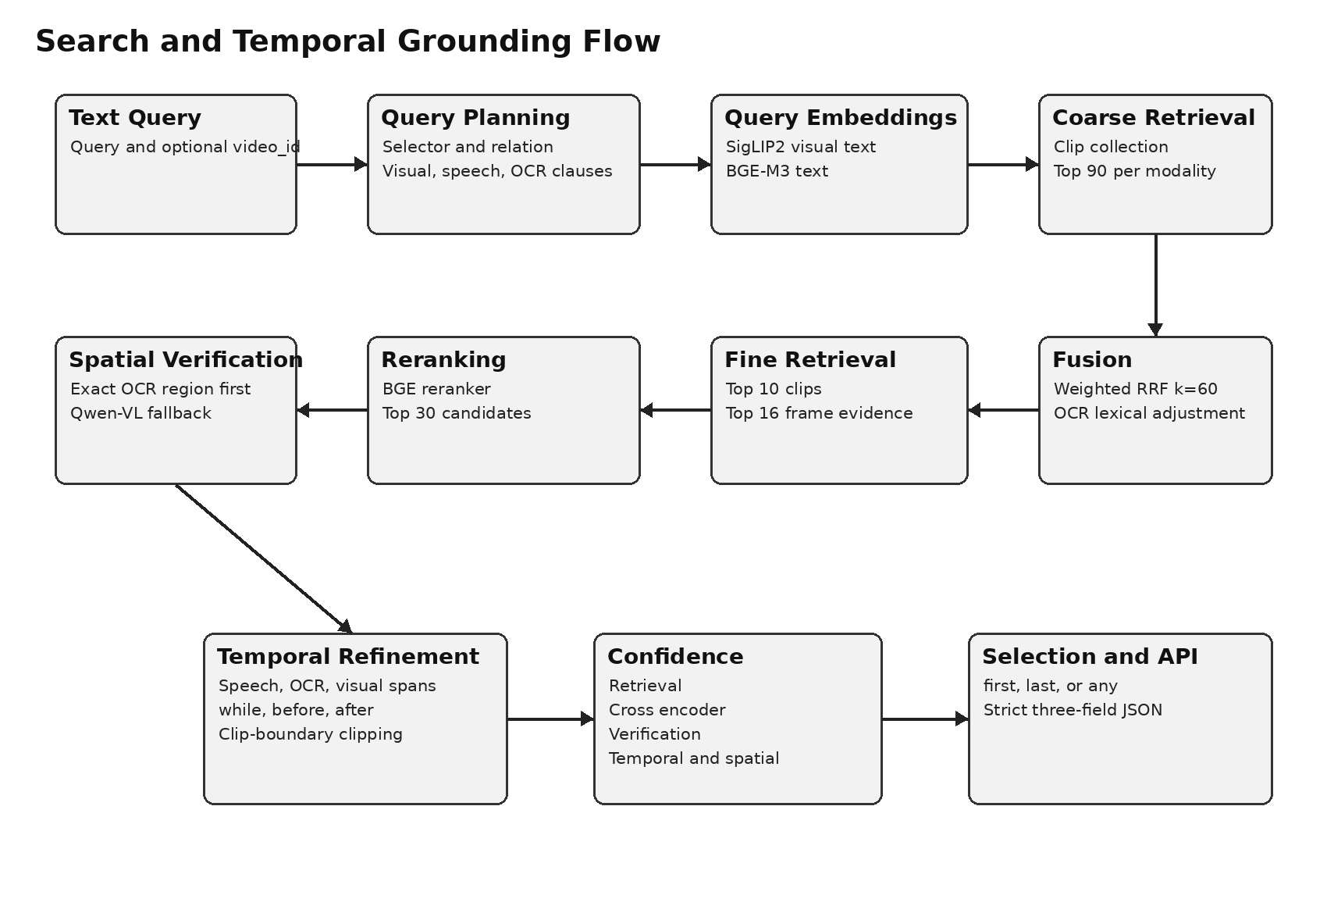
الشكل 3. تدفق الاستعلام من التحليل حتى الاستجابة الصارمة.

5.1 خطة الاسترجاع
ينتج QueryPlanner كائن RetrievalPlan يحدد الاستعلام الأصلي، Selector، العلاقة الزمنية، الوسائط الفعالة، أوزانها، الاستعلام الخاص بكل وسيلة، والوسيطين المرتبطين بالعلاقة. المحلل الافتراضي Deterministic strict parser. يمكن تفعيل Qwen text planner اختياريًا عبر VIDEO_RAG_USE_LLM_PLANNER=1.
الحقل | القيم أو المعنى
temporal_selector | first | last | any
temporal_relation | while | before | after | none
modalities | visual | speech | ocr
queries_by_modality | حتى ثلاثة استعلامات لكل modality
modality_weights | أوزان مطبعة مجموعها 1
relation_left_modality | طرف العلاقة الأول
relation_right_modality | طرف العلاقة الثاني
requires_spatial_grounding | هل يلزم إثبات مكاني

5.2 حدود كل مرحلة
المرحلة | الحد المنفذ
Clip vector query | top_k=30; Qdrant limit=90 per query and modality
Merged modality hits | حتى 60 نتيجة لكل modality قبل fusion
Fine frame retrieval | أعلى 10 Clips، وإرجاع أعلى 16 Frame evidence
Cross-encoder rerank | أول 30 Candidate
Spatial verification | أول 5 Candidates
Temporal evaluation | أول 30 Candidate

6. مخطط قاعدة البيانات المتجهية
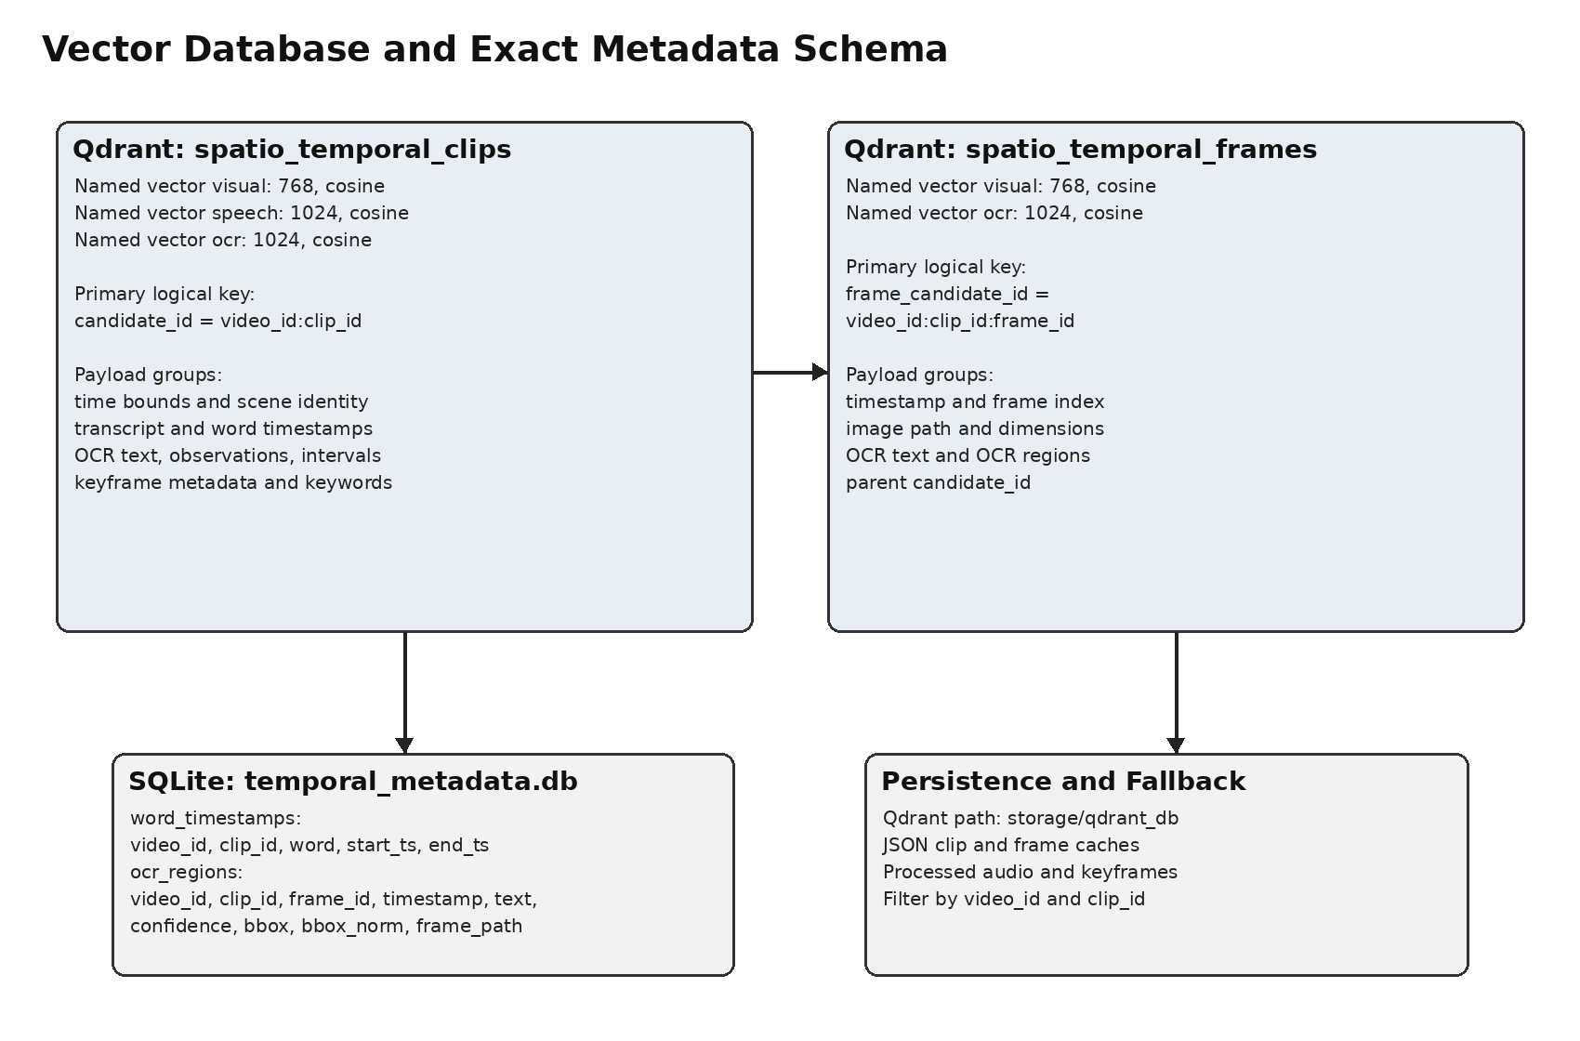
الشكل 4. مخطط التخزين المتجهي والـMetadata الزمنية الدقيقة.

6.1 قرار استخدام مجموعتين
اختيرت مجموعتان لأن وحدة الاسترجاع الخشن تختلف عن وحدة التحديد الدقيق. Clip collection تحمل السياق المتعدد الوسائط للمقطع. Frame collection تحمل أدلة بصرية ومكانية مرتبطة بزمن واحد. هذا الفصل يمنع تضخم عدد المرشحين في البحث الأولي، ويسمح بتضييق البحث الدقيق إلى إطارات أعلى المقاطع فقط.

6.2 Collection: spatio_temporal_clips
Named vector | البعد | المسافة | مصدر المتجه
visual | 768 | COSINE | متوسط متجهات SigLIP2 للإطارات بعد التطبيع
speech | 1024 | COSINE | BGE-M3 على Transcript
ocr | 1024 | COSINE | BGE-M3 على OCR text المجمع

الحقل | النوع | مثال/قيد | الاستخدام
candidate_id | string | video_id:clip_id | الهوية المنطقية للمرشح
clip_id | string | clip_6 | معرف المقطع داخل الفيديو
video_id | string | my_english_demo | معرف الفيديو
source_video_path | string | local path | المصدر
start_ts, end_ts | float | seconds | حدود المقطع
duration | float | seconds | مدة المقطع
scene_id | string | scene_6 | معرف المشهد
transcript | string | ASR text | النص المنطوق
speech_text | string | copy of transcript | توافق الاسترجاع
ocr_text | string | combined OCR | النص المرئي المجمع
keywords | array[string] | max 80 | مرشحات ومعاينة
word_timestamps | array[object] | word,start,end | الأدلة الزمنية للكلام
ocr_observations | array[object] | frame evidence | النص والإحداثيات حسب الإطار
ocr_intervals | array[object] | start,end,text | فترات استمرار النص
keyframes | array[object] | metadata only | إطارات المقطع دون المتجهات
keyframe_paths | array[string] | paths | مسارات الصور

6.3 Collection: spatio_temporal_frames
Named vector | البعد | المسافة | مصدر المتجه
visual | 768 | COSINE | SigLIP2 للإطار
ocr | 1024 | COSINE | BGE-M3 لنص الإطار

الحقل | النوع | مثال/قيد | الاستخدام
frame_candidate_id | string | video_id:clip_id:frame_id | الهوية المنطقية للإطار
candidate_id | string | video_id:clip_id | الربط بالمقطع
frame_id | string | clip_6_frame_1 | معرف الإطار
clip_id, video_id | string | foreign logical keys | الفلترة والربط
timestamp | float | seconds | موضع الإطار
frame_index | integer | source frame number | الرجوع إلى الفيديو
path | string | JPEG path | الوصول إلى الصورة
width, height | integer | pixels | تحويل الإحداثيات
ocr_text | string | frame OCR | استرجاع OCR على مستوى الإطار
ocr_regions | array[object] | text, confidence, bbox | التحديد المكاني

7. التخزين الدقيق للبيانات الزمنية والمكانية
لا تعتمد العمليات الزمنية الدقيقة على المتجهات وحدها. يستخدم النظام SQLite في storage/temporal_metadata.db لحفظ الكلمات ومناطق OCR في صفوف مستقلة قابلة للفهرسة. يتيح ذلك الرجوع إلى start_ts وend_ts وtimestamp دون فك Payload كبيرة.
الجدول | الأعمدة | الفهارس
word_timestamps | id, clip_id, video_id, word, start_ts, end_ts | idx_word_video_clip(video_id, clip_id)
ocr_regions | id, clip_id, video_id, frame_id, timestamp, text, confidence, bbox_json, bbox_norm_json, frame_path | idx_ocr_video_clip; idx_ocr_timestamp

7.1 الاستمرارية والـFallback
- المسار الافتراضي لـQdrant هو storage/qdrant_db، ولذلك يبقى الفهرس بعد إعادة التشغيل.
- يُنشأ UUID5 ثابت من الهوية المنطقية لكل Point، مما يجعل إعادة الفهرسة قابلة للتكرار.
- تُحذف جميع Points المرتبطة بـvideo_id قبل إعادة فهرسة الفيديو نفسه.
- توجد JSON caches للمقاطع والإطارات، وتستخدم Local cosine search عند تعذر Qdrant.
- MUST يظل candidate_id مساويًا لـvideo_id:clip_id؛ يفحص API هذا الشرط قبل التقييم.

8. خوارزميات الدمج وإعادة الترتيب

8.1 Weighted Reciprocal Rank Fusion
RRF(c) = sum_m [ w_m / (60 + rank_m(c) + 1) ]
retrieval_similarity(c) = sum_m [ w_m * cosine_score_m(c) ]

تدمج النتائج حسب candidate_id. يحتفظ المرشح بأعلى Cosine score لكل modality، بينما تستخدم RRF الرتبة لمنع هيمنة اختلاف مقاييس الدرجات بين النماذج.

8.2 تعديلات OCR والإطارات
after OCR lexical evidence:
R1 = min(1, 0.75 * R0 + 0.25 * OCR_lexical)
after fine frame evidence:
R2 = min(1, 0.75 * R1 + 0.15 * fine_visual + 0.10 * fine_ocr)

8.3 Cross-encoder reranking
cross_score = min(1, 0.80 * BGE_reranker_score + 0.20 * OCR_lexical_score)

يطبق BGE reranker على Query مع Transcript وOCR text لأول 30 مرشحًا. المرشحون خارج هذا النطاق يحصلون على cross_score يساوي صفرًا.

9. التحديد المكاني والاستدلال الزمني

9.1 سياسة التحقق المكاني
1. يستخرج VideoVerificationLayer أهداف OCR من الاستعلام ويرتبها حسب specificity.
2. العبارة المركبة command plus number مثل EXPOSE 8080 تحصل على أولوية أعلى من اسم الملف أو الرقم منفردًا.
3. عند وجود Exact OCR region يعاد bbox_2d وbbox_norm وtimestamp وثقة detector، ولا يُحمّل Qwen-VL.
4. عند غياب دليل OCR حتمي، MAY يستخدم Qwen2.5-VL-3B-Instruct لأعلى خمسة مرشحين.
5. إذا غاب Bounding Box، تخفض spatial contribution إلى 60 بالمائة من ثقة التحقق.

9.2 تكوين الفواصل الزمنية
الوسيلة | قاعدة تكوين Span
Speech | مطابقة tokens مع word timestamps باستخدام similarity threshold يساوي 0.72.
OCR | أول وآخر observation يحقق coverage أو sequence similarity لا تقل عن 0.35، ثم يضاف 0.75 s.
Visual | Grounding span أو frame evidence بدرجة لا تقل عن 0.2.
Exact OCR | يستبدل OCR span بفاصل دليل OCR region نفسه.

9.3 الجبر الزمني
while: refined = intersection(left, right); reject if intersection is empty
before: left.end <= right.start + 0.25
after: left.start >= right.end - 0.25
none: primary span, else intersection, else union
final interval: clip(refined +/- 0.35 s, clip boundaries)

TemporalReasoner MUST يستبعد المرشحات التي لا تحقق العلاقة. عند عدم وجود مرشح صالح تعاد HTTP 404. في selector=first أو last يكون الترتيب حسب refined_start؛ في selector=any يكون الترتيب حسب final_confidence.

10. درجة الثقة واختيار النتيجة
C = 0.25R + 0.25X + 0.20V + 0.20T + 0.10S

الرمز | المصدر
R | retrieval_similarity بعد fusion وfine evidence
X | cross_encoder_score
V | verification_score من OCR أو Qwen-VL
T | temporal_score
S | spatial_score

تقص كل إشارة إلى المجال [0,1]. الدرجة مركبة لأغراض الترتيب وليست Probability معايرة. وجود علاقة غير متحققة يخفض الدرجة نظريًا، لكن المسار الأساسي يستبعد المرشح قبل الإرجاع.

11. عقود واجهة البرمجة

11.1 POST /ingest
{
"video_path": "/local/path/video.mp4",
"video_url": null,
"video_id": "my_video"
}

MUST يرفض endpoint روابط HTTP في نسخة الـNotebook. يعيد IngestResponse: status وvideo_id وtotal_clips وtotal_frames وsegmentation_method وmetrics.

11.2 POST /search
Request:
{
"query": "Where does EXPOSE 8080 first appear?",
"video_id": "my_english_demo"
}
Response:
{
"start_timestamp": "00:00:28.590",
"end_timestamp": "00:00:30.040",
"confidence_score": 0.7382
}

MUST تحتوي استجابة /search على الحقول الثلاثة فقط. /search/detailed MAY يعيد candidate_id وmodality_spans وspatial_evidence وscore breakdown وstage latencies لأغراض التشخيص.

11.3 حالات الخطأ
HTTP | الشرط
400 | استعلام فارغ، ملف غير موجود، أو URL غير مسموح.
409 | الفهرس غير جاهز للفيديو المطلوب.
404 | لا توجد Candidates أو لا يوجد Candidate يحقق العلاقة الزمنية.

12. توزيع الأجهزة وإدارة دورة حياة النماذج
الجهاز | المراحل
cuda:0 | Whisper ثم EasyOCR ثم BGE-M3 وSigLIP2 بالتتابع.
cuda:1 | BGE reranker ثم Qwen-VL أو Qwen planner الاختياري.
CPU | FFmpeg، OpenCV، Scene detection، Qdrant، SQLite، temporal algebra.

RuntimeModelManager MUST يبدأ بمراجع نماذج تساوي None. كل get method ينشئ النموذج عند الحاجة، وكل release method يحذف المرجع ويستدعي garbage collection وCUDA cache release. EasyOCR يُثبت على cuda:0 بسبب DataParallel، ويعمل بعد تحرير Whisper.

12.1 ترتيب المراحل
Ingestion:
Whisper(cuda:0) -> release -> EasyOCR(cuda:0) -> release -> BGE-M3 + SigLIP2(cuda:0) -> release
Search:
Query planner -> release -> BGE-M3 + SigLIP2(cuda:0) -> release -> BGE reranker(cuda:1) -> release -> Qwen-VL(cuda:1, if required) -> release

13. الموثوقية ومعالجة الأخطاء
- MUST يستخدم try/except حول مراحل الاستيعاب والبحث لضمان تحرير النماذج عند الخطأ.
- MUST يحتفظ Local index بالبيانات إذا فشل Qdrant upsert أو query.
- MUST يحذف بيانات video_id القديمة قبل إعادة الفهرسة لتجنب التكرار.
- MUST يتحقق API من candidate_id مقابل video_id وclip_id قبل حساب النتيجة.
- SHOULD يفصل Benchmark البارد عن الدافئ لأن Lazy loading جزء مهم من زمن الطلب.
- SHOULD يسجل كل مرحلة في PerformanceRegistry مع latency وRAM وVRAM.

14. الأمن والخصوصية
- النسخة الحالية محلية ولا تحتوي Authentication؛ لا يجوز نشرها مباشرة على شبكة عامة.
- يحتوي التخزين على Transcript ونصوص شاشة ومسارات صور، ولذلك يجب اعتبارها بيانات محتوى حساسة.
- يجب تقييد video_path في بيئة الإنتاج لمنع الوصول إلى ملفات خارج مساحة العمل.
- يجب إضافة سياسة حذف تشمل Qdrant وSQLite وJSON cache والملفات المعالجة.
- يجب حماية /runtime و/metrics عند تحويل النظام إلى خدمة مشتركة.

15. قرارات التصميم والبدائل
القرار | الاختيار | المبرر | البديل المرفوض
ADR-01 | فهرسان Clip وFrame | يدعم الاسترجاع الخشن ثم التحديد الدقيق. | مجموعة واحدة ضخمة للإطارات.
ADR-02 | Named vectors في Qdrant | يحفظ استقلال Visual وSpeech وOCR. | دمج المتجهات في فضاء غير متجانس.
ADR-03 | Deterministic parser افتراضيًا | سرعة وقابلية تكرار. | LLM planner لكل طلب.
ADR-04 | Exact OCR قبل Qwen-VL | أدق وأقل كلفة للنص الواضح. | VLM لجميع الطلبات.
ADR-05 | Lazy staged loading | منع تراكم VRAM. | إبقاء جميع النماذج resident.
ADR-06 | Persistent Qdrant | بقاء الفهرس بعد restart. | In-memory فقط.
ADR-07 | Reject unsatisfied relation | منع False Positive زمني. | Fallback إلى أعلى score.

16. معايير القبول والقيود
المعرف | معيار القبول | الحالة
AC-01 | الفهرس يحتوي Clip وFrame collections ويصبح ready=True. | متحقق
AC-02 | EXPOSE 8080 يعيد Exact OCR region وBounding Box. | متحقق
AC-03 | FROM node:12 يعيد Exact OCR region وBounding Box. | متحقق
AC-04 | PORT FORWARDING while spoken ينتج تقاطعًا زمنيًا. | متحقق
AC-05 | EXPOSE 8080 while exit function يعاد له 404. | متحقق
AC-06 | /search يعيد ثلاثة حقول فقط. | موجود في العقد؛ يجب إظهار خرج TestClient في التسليم
AC-07 | لا تبقى مراجع النماذج الثقيلة بعد الطلب. | متحقق
AC-08 | Temporal IoU مقابل Ground Truth يدوي مستقل. | غير مكتمل

16.1 القيود المعروفة
- التقييم الحالي على فيديو واحد باللغة الإنجليزية.
- لا يوجد Manual Ground Truth مستقل حتى الآن.
- زمن الطلب يتضمن تحميل النماذج وتحريرها بسبب سياسة الذاكرة.
- Confidence weights ثابتة ولم تُعاير على Dataset مستقلة.
- فهم الأفعال البصرية طويلة المدى محدود لأن الفهرس الأساسي Frame-level وليس Video-native encoder.

الملحق A. تتبع المتطلبات إلى الوحدات البرمجية
المتطلب | الوحدة | النقطة التنفيذية
R-01 | api/main.py; ingestion/video_processor.py | ingest_video_endpoint; video_metadata
R-02 | ingestion/transcriber.py | transcribe_audio; align_transcripts_to_chunks
R-03 | ingestion/ocr_extractor.py | process_clip_ocr_detailed
R-04 | ingestion/embedder.py | embed_clips
R-05 | ingestion/indexer.py; storage/metadata_store.py | index_clips; store_*
R-06 | search/retriever.py | search; attach_fine_frame_evidence
R-07 | search/query_understanding.py; search/refiner.py | analyze; refine_timestamps
R-08 | search/temporal_reasoner.py; api/main.py | select; execute_search_once
R-09 | api/schemas.py; api/main.py | StrictSearchResponse; _strict
R-10 | ingestion/indexer.py | _local_search
R-11 | runtime/model_manager.py | release; release_ingestion; release_search

الملحق B. مثال منطقي لسجل Clip
{
"candidate_id": "my_english_demo:clip_6",
"video_id": "my_english_demo",
"clip_id": "clip_6",
"start_ts": 28.590,
"end_ts": 31.732,
"transcript": "...port forwarding...",
"ocr_text": "...EXPOSE 8080...PORT FORWARDING...",
"vectors": {
"visual": "<768 floats>",
"speech": "<1024 floats>",
"ocr": "<1024 floats>"
}
}

الخلاصة
المعمارية المنفذة تحقق فصلًا واضحًا بين وحدات الاستيعاب والاسترجاع والتحقق والاستدلال. قاعدة البيانات المتجهية لا تخزن تمثيلًا واحدًا للفيديو، بل تخزن ثلاث قنوات مستقلة على مستوى Clip وقناتين على مستوى Frame، مع ربطها ببيانات زمنية ومكانية دقيقة. هذا التصميم هو الأساس الذي يسمح للإجابة عن استعلامات تجمع بين ما يظهر على الشاشة وما يقال وفي أي لحظة يحدث ذلك.

